Příloha č. 1

MANUÁL ČPZP

Pro zabezpečení předání Evidenčních listů žadatelům o registraci k ČPZP v roce 2018-II pol., 2019

Všechny informace novým pojištěncům poskytne ČPZP na tel čísle:
Infocentrum: 810 800 000 nebo emailové adrese: posta@cpzp.cz

- PŘEDMĚT DORUČENÍ (ZÁSILKA)
- zásilkou je předáván klientovi (příjemci zásilky) Evidenční list k podpisu po ověření totožnosti klienta. Klient musí Evidenční list zkontrolovat, případně vyznačit změny. Správnost změn a podpis klienta kontroluje kurýr.

- OPRAVY/ZMĚNY NA EVIDENČNÍCH LISTECH
  - Zásady kontroly, případně opravy Evidenčního listu:
- ČITELNĚ!
- SPRÁVNĚ!
- ÚPLNĚ!

  - Postup změn / oprav na Evidenčním listu

!!! Změny je možné provádět u všech údajů, ale s nutností podpisu klienta u každé provedené změny.

- změny a opravy je nutné provádět následujícím způsobem a na všech EL:
- je nutné provést kontrolu evidenčního listu (dále jen EL) oproti příslušným dokladům: občanskému průkazu / pasu / rodnému listu (v případě nezletilých klientů) / povolení k trvalému pobytu (v případě cizinců) a striktně ji dodržovat zejména u položek:
    - jméno
    - příjmení
    - rodné číslo (č. pojištěnce)
- pří ověření EL oproti příslušnému dokladu kurýr označí všechny položky, u kterých došlo k opravě/změně. V případě provedení změny musí být u změněné položky podpis klienta (obr. 1)
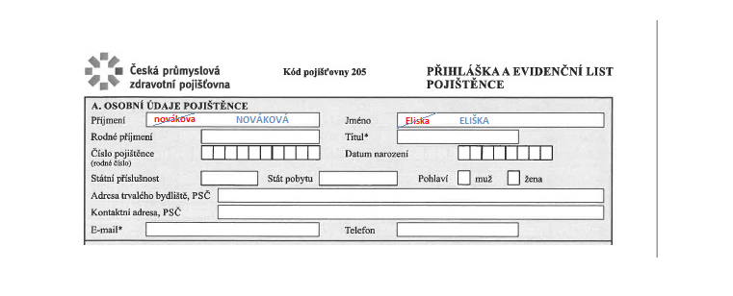

Obr. 1

  - POVINNOSTI KURÝRA PŘI DORUČOVÁNÍ / PŘEDÁNÍ EL KLIENTOVI
- kurýr zajistí podpis klienta na EL + doplnění data, kdy EL klientovi předá /= datum sjednání registrace/ (Obr. 2, bod D)
- kurýr zajistí podpis a vyplnění Souhlasu se zpracováním osobních údajů na EL; přičemž vždy musí být zaškrtnuto jedno z polí „Souhlasím“ nebo „Nesouhlasím“ (Obr. 2, bod E)
- kurýr vloží zkontrolovaný podepsaný EL do přiložené zpětné obálky, kterou před klientem zalepí
- EL „pro pojištěnce“, event. „pro zaměstnavatele“ – přenechává klientovi
- EL bez popisu-pro zdravotní pojišťovnu (Obr. 2) - doručí zpět na ČPZP v odpovědní obálce přiložené k EL nejpozději do 7 dnů od data předání a podpisu EL klientovi – s ohledem na konce přeregistračních termínů pak nejpozději do vyznačených dnů od posledního převzetí zásilek z ČPZP dle č. III, odst. B
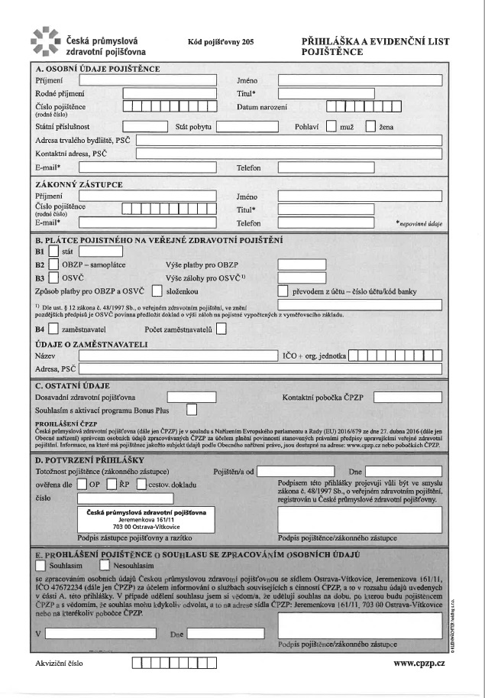
NOVÁK

JAN

8 5 0 5 1 3 X X X X
DATUM PŘEDÁNÍ EL KLIENTOVI

Obr. 2
- REGISTRAČNÍ TERMÍNY
  - OBECNÉ INFORMACE
- evidenční listy jsou doručovány ke dvěma zákonným registračním termínům (v 1 a 3. kvartále roku). Mimo tyto registrační termíny jsou v průběhu celého roku zabezpečovány registrace novorozenců, kdy se dítě stává pojištěncem ČPZP od data narození
- termíny, k nimž se registrace vážou, jsou vždy předvyplněny na EL v kolonce „Pojištěn(a) od:“ (obr. 2b)

Obr. 2b

  - PŘEREGISTRAČNÍ TERMÍNY
    - k 1. 1. 2019 (3. kvartál – na EL nesmí figurovat datum sjednání registrace pozdější než 30. 9. 2018)
- zásilky jsou předávány k doručení v období do 30. 9. 2018 (poslední dávka pro toto období určená k doručení klientům bude předána 1. 10. 2018)
- zásilky musí být vyřízeny a vráceny na ČPZP nejpozději do 4. 10. 2018 do 10:00 hod
    - k 1. 7. 2019 (1. kvartál – na EL nesmí figurovat datum sjednání registrace pozdější než 31. 3. 2019)
    - zásilky jsou předávány k doručení v období 2. 1. 2019 – 31. 3. 2019 (poslední dávka pro toto období určená k doručení klientům bude předána 1. 4. 2019)
    - zásilky musí být vyřízeny a vráceny na ČPZP nejpozději do 5. 4. 2019 do 10:00 hod
    - k 1. 1. 2020 (3. kvartál – na EL nesmí figurovat datum sjednání registrace pozdější než 30. 9. 2019)
- zásilky jsou předávány k doručení v období 1. 7. 2019 – 30. 9. 2019 (poslední dávka pro toto období určená k doručení klientům bude předána 1. 10. 2019)
- zásilky musí být vyřízeny a vráceny na ČPZP nejpozději do 4. 10. 2019 do 10:00 hod
    - k datu narození dítěte (v případě novorozenců, kdy na EL bude figurovat datum narození dítěte)
- zásilky jsou předávány k doručení v průběhu celého období, tj. do 31. 12. 2019
- poslední dávka pro rok 2019 bude předána 23. 12. 2019
- všechny zásilky musí být vyřízeny a doručeny na ČPZP nejpozději do 31. 12. 2019

- PŘEDÁNÍ EVIDENČNÍCH LISTŮ KLIENTŮM
  - Klienti způsobilí k podpisu evidenčních listů
- osoby, kterých se registrace přímo týká a nemají žádné zákonné/právní omezení

  - Klienti nezpůsobilí k podpisu evidenčních listů (děti, nesvéprávné osoby apod.)
  - OBECNÉ INFORMACE
- V některých případech může EL podepsat jiná osoba, než osoba, které se registrace týká (pojištěnec). Tato osoba vystupuje k pojištěnci ve vztahu jako zákonný zástupce/opatrovník/poručník.
- V případě, že se neshoduje zákonný zástupce/opatrovník/poručník s vyplněnými údaji v kolonkách Zákonný zástupce na Evidenčním listu, je nutno danou osobu (zákonného zástupce/opatrovníka/poručníka) a její iniciály (jméno, příjmení, RČ) čitelně doplnit ve spodním okraji EL a zajistit podpis této osoby (obr. 4).

  - OSOBY, JEŽ MOHOU PODEPSAT EL
      - Zákonný zástupce – předloží svůj OP a rodný list dítěte
- shodují-li se údaje vyplněné v poli ZZ se zákonným zástupcem, jež přebírá zásilku (obr. 3)
(např. na EL jsou vyplněné údaje otce a zásilku přebírá otec)
- neshodují-li se údaje vyplněné v poli ZZ se zákonným zástupcem, jež přebírá zásilku (obr. 4)
(např. na EL jsou vyplněné údaje otce a zásilku přebírá matka)

      - Opatrovník – předloží svůj OP a rozhodnutí soudu (obr. 5).
      - Poručník – předloží svůj OP a rozhodnutí soudu

NOVÁKOVÁ
KATEŘINA
0 5 5 3 1 3 X X X X
NOVÁK
JAN
8 5 0 5 1 3 X X X X
JAN.NOVAK@XXXXX.CZ
123 XXX XXX
DATUM PŘEDÁNÍ EL KLIENTOVI

Obr. 3

NOVÁKOVÁ
KATEŘINA
0 5 5 3 1 3 X X X X
NOVÁK
JAN
8 5 0 5 1 3 X X X X
JAN.NOVAK@XXXXX.CZ
123 XXX XXX
DATUM PŘEDÁNÍ EL KLIENTOVI

MATKA: ANETA VESELÁ
RČ: 855723/XXXX

Obr. 4
MATKA: ANETA VESELÁ
RČ: 855723/XXXX
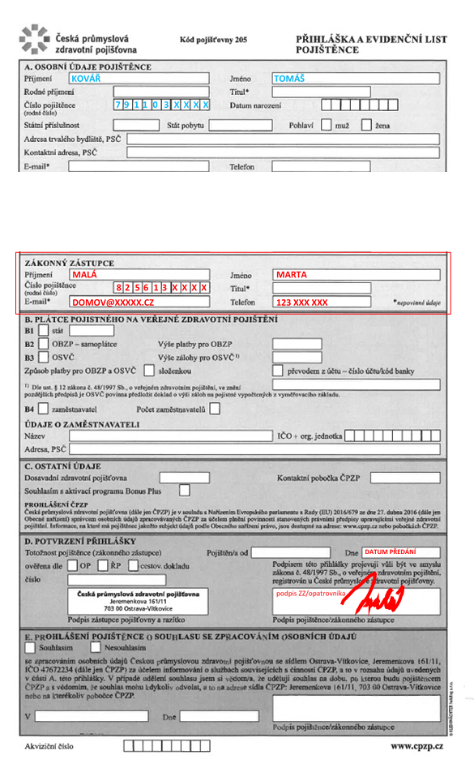
V případě, kdy zásilku přebírá opatrovník (vždy se musí prokázat rozhodnutím soudu o opatrovnictví a svým OP) a není vyplněn v sekci „Zákonný zástupce“, doplní se povinně jeho údaje: JMÉNO, PŘÍJMENÍ, RODNÍ ČÍSLO, e-mail, telefonní číslo v sekci „Zákonný zástupce“ a zajistí se jeho podpis.

Obr. 5

